Manual de inicio de sesión

**1.1 Inicio de sesión**

En la pantalla de inicio se mostrarán diferentes opciones el usuario dará clic en la opción (Ingresar) que se encuentra en la parte derecha del menú.

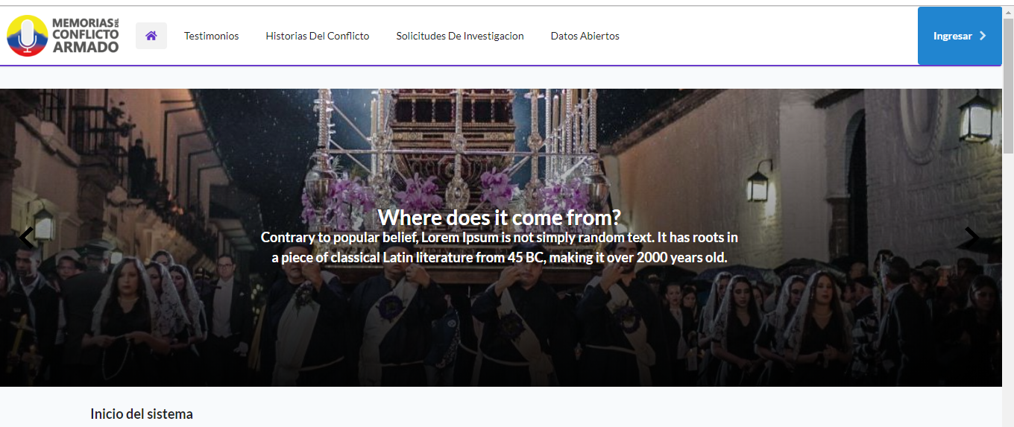

**1.2 Inicio de sesión**

**Nota:** Para iniciar sesión en el sistema diligencie el formulario de ingreso **(Figura_1)**

**Paso 1:** Ingrese el correo electrónico asociado a su usuario en el campo con la etiqueta correo electrónico.

**Paso 2:** Ingrese su contraseña en el campo con la etiqueta contraseña.

**Paso 3:** Seleccione la casilla de (recordarme) si desea que el sistema recuerde su sesión una vez sierre el navegador.

**Paso 4:** haga clic en el botón ingresar.

**Nota:** Si los datos de usuario son correctos el sistema re direccionara a la vista inicial

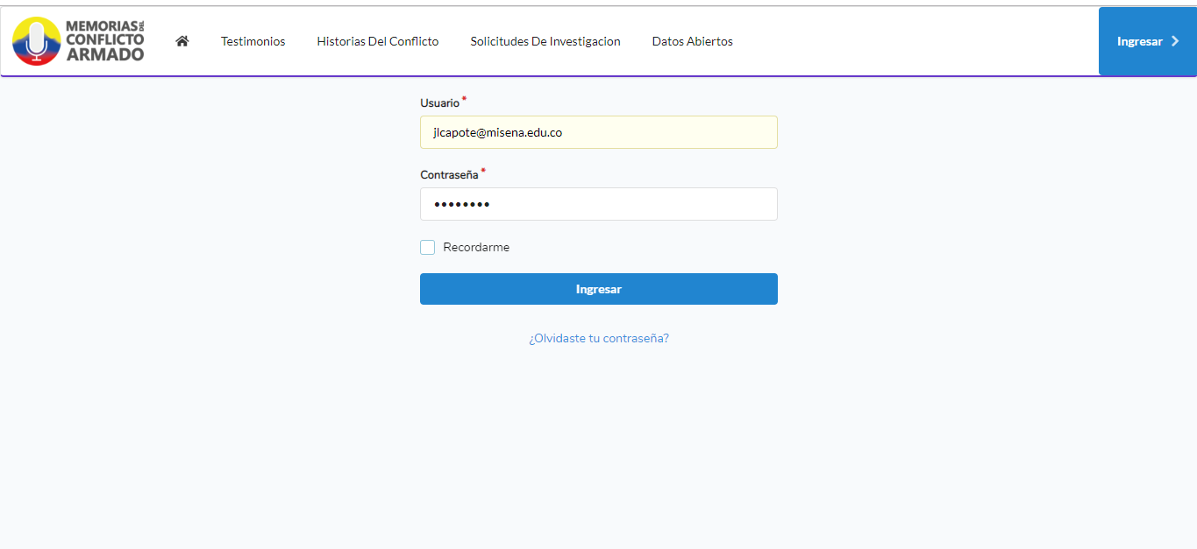

Figura_1